PUBLICATIONS FACEBOOK
À PERSONNALISER

#1
BC du Québec, ensemble vers l’épanouissement de la garde éducative en milieu familial | Notre bureau coordonnateur est fier de s’associer à la campagne 2021 de BC du Québec, afin de mettre de l’avant le travail exceptionnel de tous les acteurs gravitant autour de la garde éducative en milieu familial et de faire rayonner ce merveilleux mode de garde!
Suivez la page Facebook de @bcduquebec pour connaître en temps réel l'actualité du réseau.
www.facebook.com/bcduquebec
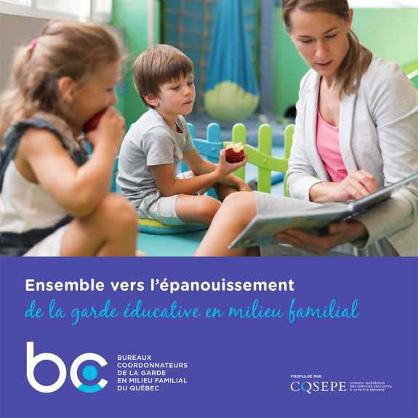

#2
BC du Québec, ensemble vers l’épanouissement des tout-petits | Assurer la qualité des services de garde éducatifs en milieu familial, c’est notre raison d’être depuis maintenant 15 ans ! Notre mission : veiller à faire de chaque milieu familial régi une destination éducative et sécuritaire où votre enfant pourra s’épanouir.
Pour en savoir plus, suivez la page Facebook de @bcduquebec !
www.facebook.com/bcduquebec

#3
BC du Québec, ensemble vers l’épanouissement de votre carrière | On dit de vous que vous avez une facilité innée à créer des liens uniques avec les enfants, que leur bien-être et leur développement harmonieux sont votre priorité et que vous avez la fibre entrepreneuriale? Nous sommes là pour vous soutenir dans le développement de votre carrière en tant que professionnel(le) de la petite enfance. Une expérience stimulante et gratifiante vous attend!
Joignez-vous à notre grande famille et faites une différence dans la vie des enfants!
Curieux(se) ? Contactez-nous ! (INSÉRER ICI VOS COORDONNÉES).
Pour plus d’informations concernant les bureaux coordonnateurs, suivez la page Facebook de @bcduquebec : www.facebook.com/bcduquebec

